№ | Последовательность выполнения операций | Инструменты и материалы | Этапы изготовления
1 | Выбрать материал | Нам понадобится: квадрат х/б ткани, кусочек кружева, лента х/б ткани, золотой люрекс, желтая ниточка (ирис, мулине и т.п.) | Рис. 1  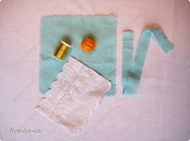
2 | Плотненько скручиваем ленту ткани "бочоночком". | Кусочек ткани для головы | Рис. 2  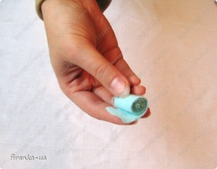
3 | Кладем "бочоночек" чуть выше центра квадрата | Квадрат х/б ткани | Рис. 3  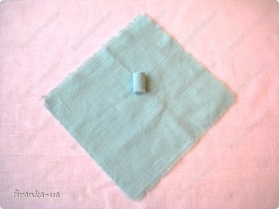
4 | Складываем квадратик пополам по диагонали, формируя подбородочек ангелочка. |  | Рис. 4  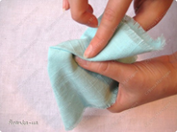
5 | С помощью красивой тесьмы перетянуть посередине, а затем крест – накрест |  | Рис. 5  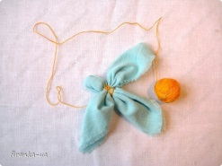
6 | При помощи декоративного шнура фиксируем ручки-ладошки. И делаем нимб. | декоративный шнур | Рис. 6  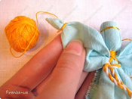
7 | Взять форму крыльев и зафиксировать декоративным шнуром из предыдущего шага. | форма крыльев | Рис. 7  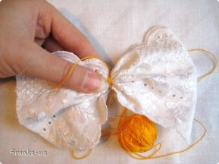
8 | Все части выровнять, придать ангелу единый образ |  | Рис. 8  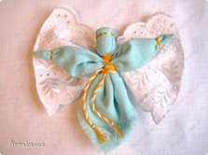
9 | Вот и готов наш ангел!!!! |  | Рис. 9  